По возникшим вопросам можно обращаться по адресу эл. почты antonovavals@yandex.ru

Вопросы и задания к практическому занятию по дисциплине «Этика деловых отношений и культура управления»

- На основе лекционного материала на тему «Оценка уровня культуры управления через стиль руководства. Многомерные модели стилей руководства» заполните таблицу «Многомерные модели стилей руководства» (раскрытие содержания стилей не требуется)

Многомерные модели стилей руководства
№ | Подходы к выделению стилей руководства (лидерства) | Перечень стилей руководства
1 | Подход К. Левина | - авторитарный  -…  -….
2 | Подход, описывающий комбинированные стили руководства | - директивно-коллегиальный  -…
3 | Подход, описывающий стили лидерства | - поддерживающий  -….

- Задачи по теме «Оценка уровня культуры управления через стиль руководства. Многомерные модели стилей руководства»
Пользуясь "решеткой менеджмента" К. Левина, определите стиль управления руководителя в соответствии со следующими характеристиками:
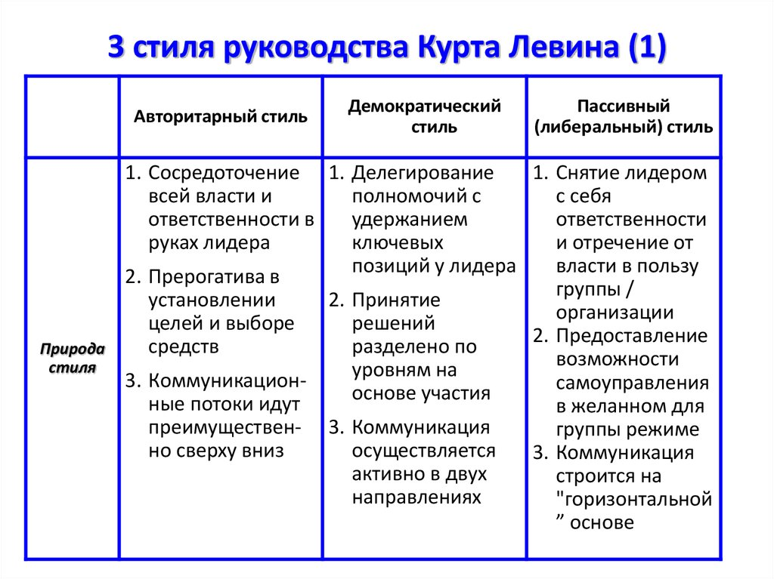

А. Директор магазина «Привоз» нацелен на выполнение поставленных перед коллективом магазина задач. Принимаемые им решения реально выполнимы. Если в коллективе встречается несогласие, то устраняет его волевым путем. Темп работы коллектива и самого директора довольно напряженный.

Б. Директор магазина «Спутник» чаще принимает решения отдельных сотрудников или коллективные. Как правило, присоединяется к мнению и стилю поведения большинства работников магазина. Если возникают конфликты, то остается в стороне, поэтому редко раздражается. Работает без особого напряжения, выполняет самое необходимое.

В. Для директора магазина «Караван» важно, чтобы принимаемые решения были творческими и оптимальными, чтобы они были поняты и одобрены сотрудниками магазина. Он умеет выслушать и принять разумный ответ, изменяя собственную позицию. Если возникают конфликты, стремится разобраться в их причинах и устранить последствия. Если он раздражен, то может сдержаться, хотя его нетерпение заметно. Даже в трудный момент способен оценить шутку. Все силы отдает работе, сотрудники следуют его примеру.

Г. Для директора магазина «Читинка» важно сохранить добрые отношения с людьми. Вместо того, чтобы реализовать собственный подход, предпочитает принимать мнения, стиль поведения и представления других. Стремится не допускать конфликтов. Если возникает конфликт, то старается чтобы люди как можно скорее вернулись к естественному состоянию. Всегда дружелюбен, считая, что напряженность приводит к срывам. Обладает чувством юмора, ему удается сохранить дружеские отношения или, если возникает напряженность, переключать внимание. Старается не столько командовать, сколько помогать.

Д. Для директора магазина «Темп» важна реализация осуществляемых целей, даже если они не всегда безупречны. Если сотрудники выдвигают новые цели, отличающиеся от его идей, то он ищет среднюю позицию. Если возникают конфликты, старается быть твердым и справедливым, рассуждать честно, стремится поддерживать хороший равномерный темп работы.

Для получения зачета по дисциплине необходимо загрузить в личный кабинет реферат /контрольную работу согласно установке, а также выполненные задания к семинарским занятиям (заполненная таблица+ решенные задачи).
На зачет выносятся вопросы, на которые необходимо ответить письменно. Выберите из списка 2 вопроса самостоятельно.
Список вопросов к зачету
- Понятие этики. Этика и мораль
- Функции и принципы современной этики
- Система основных понятий этики как науки
- Деловое общение. Этические нормы в деловом общении
- Современные взгляды на место этики в деловом общении
- Профессиональная этика: понятие, значение и роль в деловой жизни
- Принципы профессиональной этики
- Профессиональная этика специалиста по кадрам (менеджера по кадрам, кадровика, HR-менеджера).
- Этика и культура управления
- Содержание культуры управления
- Требования к культуре управления
- Типы руководителей Адизеса
- Классификация ролей руководителя Минцберга
- Понятие и классификация стилей руководства
- Факторы, влияющие на формирование стиля руководства

В ситуациях допускается описание комбинированных стилей управления

